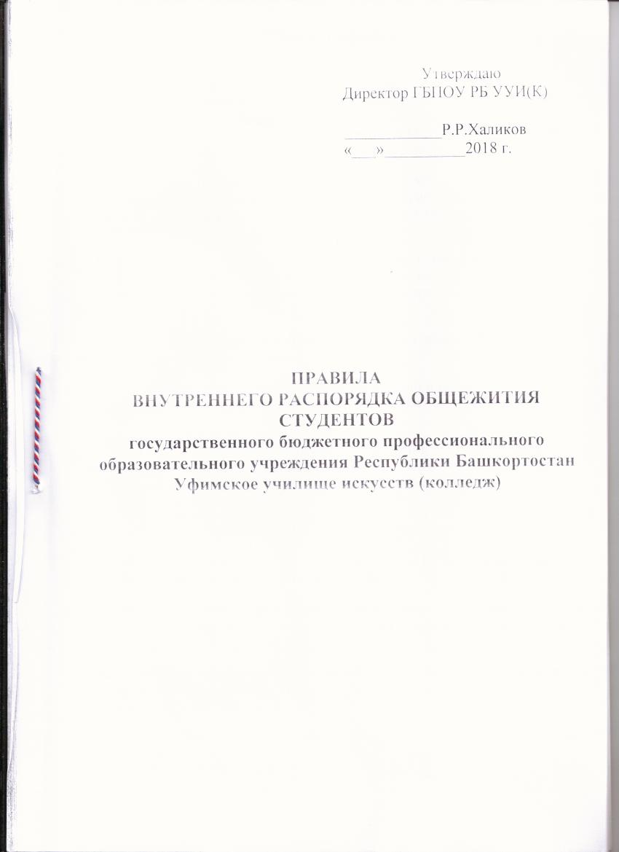
ПРАВИЛА
1. Общие положения
1.1. Правила внутреннего распорядка в студенческом общежитии (далее – настоящие Правила) разработаны на основании действующего жилищного законодательства и нормативных актов Российской Федерации.
1.2. Правила внутреннего распорядка в студенческом общежитии являются локальным нормативным актом, выполнение которого обязательно для всех проживающих в студенческом общежитии Уфимского училища искусств (колледж).
1.3. Жилые помещения в общежитии колледжа предназначены для временного проживания студентов, обучающихся по очной форме обучения, а также для временного проживания абитуриентов на период прохождения вступительных экзаменов.
1.4. Настоящие правила размещаются в общежитии на доске информации в месте доступном для всеобщего обозрения.
2. Порядок предоставления помещений и заселения
в студенческое общежитие
2.1. Заселение обучающихся производится на основании приказа директора колледжа на заселение (далее – приказ о заселении), их личных заявлений и Договора найма жилого помещения в студенческом общежитии (далее – Договор найма жилого помещения). Договор найма жилого помещения со студентом, нуждающимся в общежитии, заключается на основании приказа о заселении. Приказ на заселение студентов зачисленных на 1-й курс, формируется на основании личных заявлений обучающихся.
Студенты заселяются в общежитие на весь срок обучения, по окончании которого обязаны сдать комнату коменданту студенческого общежития согласно описи.
Договоры найма жилого помещения составляются в двух экземплярах, один экземпляр хранится у проживающего, другой находится в администрации колледжа.
2.2. Вселение в общежитие производится комендантом студенческого общежития на основании приказа директора колледжа и Договора найма жилого помещения.
2.3. Решение о предоставлении общежития семейным студентам рассматривается в отдельности.
2.4. При заселении в общежитие обучающиеся должны быть ознакомлены с настоящими Правилами, Положением о студенческом общежитии и пройти соответствующий инструктаж по технике безопасности при эксплуатации электробытовых приборов, бытовой радиоаппаратуры, ознакомиться с установленным порядком пользования личными электробытовыми приборами и порядком освобождения мест в общежитии. Инструктаж проводится комендантом студенческого общежития.
2.5. Размер оплаты за проживание в студенческом общежитии устанавливается в соответствии с законодательством Российской Федерации. Взимание платы за проживание в студенческом общежитии осуществляется с использованием контрольно-кассовой техники.
2.6. Плата за проживание в студенческом общежитии взимается с обучающихся за все время их проживания и период каникул; при выезде обучающихся в каникулярный период плата за пользование постельными принадлежностями и дополнительные услуги не взимается.
2.7. В случае расторжения Договора найма жилого помещения проживающий в трехдневный срок обязан освободить занимаемое место (жилое помещение) в общежитии, сдав коменданту студенческого общежития по обходному листу данное место (жилое помещение) в чистом виде и весь полученный инвентарь в исправном состоянии.
2.8. Порядок пользования общежитием обучающимися, находящимися на каникулах, определяется с учетом их пожеланий администрацией колледжа по согласованию со студенческим советом общежития.
2.9. Обучающиеся, находящиеся в академическом отпуске по состоянию здоровья, обязаны освободить занимаемые в общежитии места.
3. Порядок прохода в общежитие
3.1. Проживающим выдаются пропуска установленного образца на право входа в общежитие. Категорически запрещается передача пропуска другим лицам.
За передачу пропуска студенты несут дисциплинарную ответственность, предусмотренную настоящими Правилами.
3.2. При проходе в общежитие:
– лица, проживающие в общежитии, предъявляют пропуск;
– работники предъявляют служебное удостоверение;
– лица, не работающие и не обучающиеся в колледже, предоставляют документ, удостоверяющий их личность (паспорт, военный билет, водительское удостоверение). Проживающий в общежитии лично проводит приглашенного посетителя, оставляя при этом соответствующую запись в специальном журнале, где регистрируются сведения о приглашенных.
3.3. Проживающим обеспечен доступ в общежитие до 22.00.
3.4. Вынос крупногабаритных вещей из общежития разрешается только при наличии материального пропуска, выданного заведующим общежитием. При вносе крупногабаритных вещей происходит их регистрация заведующим студенческим общежитием в специальном журнале.
3.5. Ответственность за своевременный уход приглашенных и соблюдение ими настоящих Правил несет приглашающий.
3.6. Родственники проживающих в студенческом общежитии могут находиться в общежитии вовремя, отведенное администрацией общежития. Временное пребывание родственников может быть разрешено администрацией только с оплатой по соответствующим тарифам, утвержденным директором колледжа, в соответствии с приказом на платные услуги. При размещении родственников необходимо подать письменное заявление на имя коменданта общежития, с указанием кто и на какой срок прибыл. Родственники проживающих в студенческом общежитии могут находиться в общежитии на срок, указанный в договоре об оказании услуг по предоставлению мест краткосрочного найма жилого помещения.
3.7. Лицам, выселенным из общежития, проход в общежитие строго запрещен.
3.8. Регистрационно-пропускной режим в общежитии может быть изменен только приказом директора.
4. Права проживающих в студенческом общежитии
4.1. Проживающие в студенческом общежитии имеют право:
– проживать в закрепленной за ними жилой комнате весь срок обучения при условии выполнения условий настоящих Правил и Договора найма жилого помещения;
– пользоваться помещениями для самостоятельных занятий и помещениями культурно-бытового назначения, оборудованием, инвентарем общежития;
– обращаться к администрации общежития с просьбами о своевременном ремонте, замене оборудования и инвентаря, вышедшего из строя не по их вине;
– участвовать в формировании студенческого совета общежития и быть избранным в его состав;
– участвовать через студенческий совет общежития в решении вопросов совершенствования жилищно-бытовых условий, организации воспитательной работы и досуга;
– пользоваться бытовой техникой, указанной в перечне, утвержденном администрацией академии, с соблюдением правил техники безопасности и правил пожарной безопасности;
- принимать родственников, приглашенных гостей, только в установленное время с 09.00 до 22.00 с обязательным согласованием времени прихода с администрацией общежития и соседями по комнате в общежитии. Время посещения родственников и приглашенных гостей может быть ограничено администрацией студенческого общежития в случае обострения эпидемиологической ситуации, криминогенной обстановки и по другим причинам. Дежурный вахтер вправе отказать родственникам, приглашенным гостям в посещении общежития, если их посещение может привести к нарушению настоящих Правил, нарушению прав, проживающих в общежитии или прав работников студенческого общежития.
5. Обязанности, проживающих в студенческом общежитии
5.1. Проживающие в студенческом общежитии обязаны:
– соблюдать Жилищное законодательство РФ, настоящие Правила и выполнять условия заключенного с администрацией академии Договора найма жилого помещения;
– в установленном порядке и сроки предоставлять документы для регистрации по месту пребывания, а также для постановки на воинский учет;
– принимать посетителей в отведенное администрацией общежития время;
– своевременно вносить плату в установленных размерах за проживание в общежитии, пользование постельными принадлежностями и за все виды предоставляемых дополнительных платных услуг;
- принять от заведующего общежитием комнату, сделать об этом запись в журнале приема комнат, указать состояние комнаты, при выезде из комнаты сдать ее заведующему общежитием в состоянии, о чем сделать соответствующую запись в журнале;
– во время пользования помещениями для самостоятельных занятий и помещениями культурно-бытового назначения соблюдать тишину и не создавать препятствий другим проживающим в пользовании указанными помещениями;
– строго соблюдать настоящие Правила, правила техники безопасности и правила пожарной безопасности;
- соблюдать чистоту и порядок в жилых помещениях и местах общего пользования; производить уборку в закрепленном жилом помещении ежедневно, не реже одного раза в неделю производить влажную уборку комнаты, а на кухне – по установленному графику дежурств;
– строго соблюдать инструкции по пользованию бытовыми электроприборами;
– бережно относиться к помещениям, оборудованию и инвентарю;
- устранять за свой счет повреждения жилого помещения, мебели, а также производить замену поврежденного санитарно-технического оборудования, вызванные его неправильной эксплуатацией или намеренной порчей. В случае, если конкретный виновник порчи или кражи имущества академии не установлен, то нанесенный ущерб компенсируется за счет средств, проживающих в данной комнате, блоке, этаже, общежитии;
– экономно расходовать электроэнергию и воду;
– по требованию администрации общежития предъявлять документ, удостоверяющий личность, предоставляющий право находиться в общежитии;
– обеспечить возможность осмотра жилой комнаты администрацией общежития с целью контроля за соблюдением настоящих Правил, проверки сохранности имущества, проведения профилактических и других видов работ;
- сдать дубликат ключа от занимаемого жилого помещения коменданту общежития;
- соблюдать требования морально-этических норм поведения, поддерживать атмосферу доброжелательности и взаимного уважения, не допускать конфликтных ситуаций по отношению к проживающим и работникам общежития;
- информировать представителей администрации общежития о неудовлетворительном самочувствии для принятия своевременных мер, предупреждающих распространение инфекционных заболеваний;
- при выбытии из общежития, а также при временном выезде письменно предупреждать заведующего общежитием за два дня до выбытия;
- при выезде из общежития более чем на трое суток письменно предупредить заведующего общежитием о своем отъезде, кроме праздничных дней, предусмотренных Постановлением Правительства РФ. Если студент, не достигший совершеннолетия, проживающий в общежитии, ночует за его пределами заранее сообщить об этом администрации общежития в виде аргументированного заявления;
- при уходе последним из комнаты закрыть все окна, двери, выключить все электроприборы и освещение;
- при необходимости по требованию администрации общежития освобождать занимаемое жилое помещение на время каникул, карантина и пр.
5.2. Проживающим в общежитии запрещается:
– самовольно переселяться из одной комнаты в другую;
– самовольно переносить инвентарь из одной комнаты в другую;
– самовольно производить переделку электропроводки и ремонт электросети;
- использовать в жилом помещении электрические нагреватели, электрические плитки, электрические чайники и другие электронагревательные приборы, указанные в ежегодно утверждаемом списке;
– выполнять в помещении работы или совершать другие действия, создающие повышенный шум и вибрацию, нарушающие нормальные условия проживания обучающихся в других жилых помещениях. С 23.00 до 06.00 часов пользование телевизорами, радиоприемниками, магнитофонами и другими громкоговорящими устройствами допускается лишь при условии уменьшения слышимости до степени, не нарушающей покоя проживающих;
- использовать неисправные электрические приборы и приборы, не имеющие маркировки завода-изготовителя;
- готовить пищу в занимаемом жилом помещении;
– наклеивать на стены жилой комнаты и в местах общего пользования, кроме специально отведенных для этой цели мест, объявления, расписания и т.д.;
– курить в помещениях общежития, хранить, применять и распространять легковоспламеняющиеся вещества (в том числе фейерверки, бенгальские огни, хлопушки и т.п.);
– незаконно проводить посторонних лиц в общежитие и(или) оставлять их на ночь; предоставлять жилую площадь для проживания другим лицам, в том числе проживающим в других комнатах общежития;
- организовывать азартные игры и принимать в них участие;
- выбрасывать из окон и балконов мусор и посторонние предметы, засорять и захламлять мусором и бытовыми отходами места общего пользования и мусоропроводы;
– проходить в общежитие и находиться в нем в состоянии алкогольного, наркотического и токсического опьянения, потреблять (распивать) и хранить спиртные напитки, пиво и напитки, изготавливаемые на его основе.
В общежитиях запрещается:
– хранение и продажа алкогольных напитков, наркотических средств;
– установка дополнительных замков на входную дверь помещения, в котором они проживают, переделка замков или их замена без разрешения администрации студенческого общежития;
- установка антенн индивидуального пользования на окна, фасады и крышу здания;
– использование в жилом помещении источников открытого огня;
– содержание в общежитии домашних животных (в том числе рыбок и птиц);
– хранение в комнате громоздких вещей, мешающих другим проживающим пользоваться выделенным помещением.
6. Права администрации студенческого общежития
6.1. Администрация студенческого общежития имеет право:
– вносить предложения по улучшению условий проживания в общежитии;
– совместно со студенческим советом общежития вносить на рассмотрение администрации колледжа предложения о применении дисциплинарных взысканий к нарушителям общественного порядка;
– принимать решение о переселении проживающих из одной комнаты в другую.
7. Обязанности администрации колледжа
7.1. Администрация колледжа обязана:
– обеспечить обучающихся местами в студенческом общежитии в соответствии с установленными законодательством Российской Федерации, настоящим Положением нормами проживания в общежитии;
– производить вселение обучающихся в студенческое общежитие в соответствии с разделом 5 настоящего Положения;
– при вселении в студенческое общежитие и дальнейшем проживании обучающихся информировать их о локальных нормативных правовых актах, регулирующих вопросы проживания в студенческом общежитии;
– содержать помещения студенческого общежития в надлежащем состоянии в соответствии с установленными санитарными правилами и нормами;
– заключать с проживающими и выполнять Договоры найма жилого помещения;
– укомплектовывать студенческое общежитие мебелью, оборудованием, постельными принадлежностями и другим инвентарем;
– укомплектовывать штаты студенческих общежитий в установленном порядке обслуживающим персоналом;
– своевременно проводить капитальный и текущий ремонт студенческого общежития, инвентаря, оборудования, содержать в надлежащем порядке закрепленную территорию и зеленые насаждения;
– обеспечить предоставление проживающим в студенческом общежитии необходимых коммунальных и иных услуг, помещений для самостоятельных занятий и проведения культурно-массовых, оздоровительных и спортивных мероприятий;
– временно отселять в случае острого заболевания проживающих в студенческом общежитии в изоляторы на основании рекомендации врачей;
– содействовать студенческому совету общежития в развитии студенческого самоуправления по вопросам самообслуживания, улучшения условий труда, быта и отдыха проживающих;
– осуществлять мероприятия по улучшению жилищных и культурно-бытовых условий в студенческом общежитии, своевременно принимать меры по реализации предложений проживающих, информировать их о принятых решениях;
– обеспечивать необходимый тепловой режим и освещенность во всех помещениях студенческого общежития в соответствии с санитарными требованиями и правилами охраны труда;
– обеспечивать проживающих необходимым оборудованием, инвентарем, инструментом и материалами при проведении работ по благоустройству, обслуживанию и уборке помещений студенческого общежития и закрепленной территории;
– обеспечивать на территории студенческого общежития охрану и соблюдение установленного пропускного режима.
8. Обязанности администрации студенческого общежития
8.1. Администрация студенческого общежития обязана:
– обеспечить предоставление документов для регистрации проживающих по месту пребывания;
– содержать помещения общежития в соответствии с установленными санитарными правилами;
– укомплектовывать общежитие мебелью, оборудованием, постельными принадлежностями и другим инвентарем;
– обеспечить проведение текущего ремонта общежития, инвентаря, оборудования, содержать в надлежащем порядке закрепленную за общежитием территорию, зеленые насаждения;
– оперативно устранять неисправности в системах канализации, электроснабжения, водоснабжения общежития;
– обеспечить предоставление проживающим в общежитии необходимых помещений для самостоятельных занятий, комнат отдыха, бытовых помещений;
– в случае заболевания, обучающихся переселять их в другое изолированное помещение по рекомендации лечащего врача;
– обеспечить ежедневный обход всех помещений общежития с целью выявления недостатков по их эксплуатации и санитарному содержанию и принимать своевременные меры по их устранению;
– производить замену постельного белья не реже одного раза в 10 дней;
– предоставить проживающим в общежитии право пользоваться бытовой техникой и аппаратурой при условии заключения ими Договора на оказание дополнительных услуг (Приложение 3), соблюдении техники безопасности и инструкций по пользованию бытовыми электроприборами;
– содействовать работе студенческого совета общежития по вопросам улучшения условий проживания, быта и отдыха проживающих;
– принимать меры по реализации предложений проживающих, информировать их о принятых решениях;
– обеспечивать проживающих необходимым оборудованием, инвентарем, инструментом и материалами для проведения на добровольной основе работ по уборке общежития и закрепленной за общежитием территории;
– обеспечивать противопожарную и общественную безопасность проживающих в студенческом общежитии и персонала.
9. Общественные органы управления студенческим общежитием
9.1. В общежитии проживающими избирается орган самоуправления – студенческий совет общежития (далее – студсовет общежития), представляющий их интересы. Студсовет общежития координирует деятельность старост комнат (блоков), организует работу по самообслуживанию общежития, привлекает в добровольном порядке проживающих к выполнению общественно полезных работ в общежитии и на прилегающей территории, помогает администрации общежития в организации контроля за сохранностью материальных ценностей, закрепленных за студентами и аспирантами, организует проведение культурно-массовой работы. Студсовет общежития в своей работе руководствуется настоящими Правилами.
9.2. В каждой комнате (блоке) общежития избирается староста. Староста комнаты (блока) следит за бережным отношением проживающих к находящемуся в комнате (блоке) имуществу, содержанию комнаты (блока) в чистоте и порядке. Староста комнаты (блока) в своей работе руководствуется решениями студенческого совета общежития и администрации общежития.
10. Ответственность за нарушение настоящих Правил
10.1. За нарушение настоящих Правил к проживающим по представлению администрации общежития могут быть применены меры общественного и дисциплинарного воздействия в соответствии с действующим законодательством Российской Федерации, уставом колледжа и Правилами внутреннего распорядка студенческого общежития. Вопрос о применении дисциплинарного взыскания в виде выселения из общежития рассматривается руководством колледжа.
10.2. За нарушение проживающими Правил внутреннего распорядка к ним применяются следующие дисциплинарные взыскания:
а) замечание;
б) выговор;
в) выселение из общежития;
г) отчисление из колледжа с расторжением договора найма жилого помещения в общежитии (п. 2 ст. 105 Жилищного кодекса Российской Федерации).
10.3. Проживающие могут быть выселены из общежития в случаях:
а) использования жилого помещения не по назначению;
б) разрушения или повреждения жилого помещения проживающими или другими гражданами, за действия которых они отвечают;
в) отказа проживающих от регистрации по месту пребывания;
г) систематического нарушения проживающими прав и законных интересов соседей, которое делает невозможным совместное проживание в одном жилом помещении;
д) невнесения проживающими платы за жилое помещение в течение трех месяцев;
е) систематического нарушения п. 5.1. и п. 5.2. настоящих Правил;
ж) отсутствия, проживающих в общежитии без письменного предупреждения более двух месяцев;
з) появления в общежитии в состоянии алкогольного или наркотического опьянения;
и) хранения, распространения наркотических средств;
к) хранения проживающими в общежитии взрывчатых, химически опасных веществ или огнестрельного оружия;
л) отчисления из колледжа;
м) иных случаях, предусмотренных законодательством Российской Федерации.
10.4. Применение дисциплинарных взысканий оформляется приказом директора колледжа.

11. Порядок выселения проживающих из студенческого общежития
11.1. Выселение проживающих из общежития производится на основании приказа директора колледжа в случаях:
– расторжения Договора найма жилого помещения в общежитии по основаниям, предусмотренным в договоре;
– отчисления, обучающихся из колледжа до окончания срока обучения по причине нарушения настоящих Правил;
– по личному заявлению проживающих;
– окончания срока действия Договора найма жилого помещения;
– при отчислении обучающихся из академии по окончании срока обучения.

